Tekst nr 1a
Krajowy Program rolno-środowiskowo-klimatyczny polega na realizacji określonych działań w ramach tzw. pakietów rolno-środowiskowo-klimatycznych. Program stanowi finansowe wsparcie dla rolników gospodarujących w sposób tradycyjny i przyjazny dla środowiska.
Celem programu jest poprawa środowiska przyrodniczego i obszarów wiejskich, w szczególności:
1) przywracanie walorów lub utrzymanie stanu cennych siedlisk użytkowanych
rolniczo oraz zachowanie różnorodności biologicznej na obszarach
wiejskich;
2) promowanie zrównoważonego systemu gospodarowania;
3) odpowiednie użytkowanie gleb i ochrona wód;
4) ochrona zagrożonych lokalnych ras zwierząt gospodarskich i lokalnych
odmian roślin uprawnych.
Aby uzyskać zamierzony efekt, program rolno-środowiskowo-klimatyczny powinien być realizowany przynajmniej przez kilka lat, dlatego jest to zobowiązanie wieloletnie, w którym przyjęto 5-letni okres realizacji. Przed przystąpieniem do programu należy zgromadzić odpowiednią dokumentację, w tym plan działalności rolnośrodowiskowej ustalany indywidualnie dla każdego, kto przystępuje do programu. W sporządzeniu planu pomagają publiczne i prywatne ośrodki doradztwa rolniczego. Rolnik uczestniczący w programie otrzymuje dopłatę rolno-środowiskowo-klimatyczną przez cały okres trwania zobowiązania. Jest ona wypłacana corocznie przez Agencję Restrukturyzacji i Modernizacji Rolnictwa.
Jednym z działań, do jakich można przystąpić w ramach programu jest działanie polegające na wsparciu ochrony i zrównoważonego użytkowania oraz rozwoju zasobów genetycznych w rolnictwie. Służy ono zachowaniu ginących i cennych gatunków, odmian i ekotypów upraw oraz rodzimych ras zwierząt gospodarskich na obszarach wiejskich (poprzez wspieranie utrzymywania hodowli lokalnych ras odpowiednich gatunków zwierząt zagrożonych wyginięciem, wpisanych do księgi hodowlanej oraz objętych programem ochrony zasobów genetycznych).

Różnorodność zasobów genetycznych zwierząt gospodarskich zmniejsza się w zastraszającym tempie. Połowa ras występujących na początku wieku w Europie już wyginęła, a około 30% ras występujących na świecie jest zagrożona wyginięciem. Lokalne rasy zwierząt (podobnie jak lokalne odmiany roślin) są doskonale przystosowane do miejscowych, często bardzo trudnych warunków środowiskowych. Mogą one być utrzymywane w warunkach produkcji ekstensywnej i przy ubogich zasobach paszowych dają produkty często o unikalnej jakości. Utrzymanie tych zwierząt umożliwia zagospodarowanie terenów, które w innym przypadku nie byłyby w ogóle użytkowane np. owce ras prymitywnych są wykorzystywane jako „żywe kosiarki” na obszarach chronionych (rezerwaty, parki narodowe) do utrzymywania cennych siedlisk przyrodniczych, jakimi są m.in. murawy ciepłolubne lub wrzosowiska. Zwierzęta ras prymitywnych mają także duże znaczenie ze względu na rolę, jaką pełniły w historii rozwoju regionów, z których się wywodzą i na związek z tradycją oraz kulturą lokalnych społeczności.

Źródło: „Baza wiedzy” będąca elementem pakietu edukacyjnego pn. „Pola tętniące życiem – scenariusze zajęć dla nauczycieli” wyd. przez Towarzystwo Przyrodnicze „Bocian”; z modyfikacjami
Tekst nr 1b

Charakterystyka rasy
Świniarka jest rodzimą, najbardziej prymitywną z utrzymywanych w kraju ras owiec. Świniarki występowały pierwotnie na terenie Europy środkowej i zachodniej stanowiąc przewagę ówczesnego prymitywnego pogłowia. W naturalnym chowie świniarka utrzymała się najdłużej na terenach województw wschodnich. W 1987 roku, kiedy już uznana została za zaginioną, podjęto próbę jej restytucji. Wyszukano i zakupiono na terenie województw wschodnich 17 szt. maciorek i 3 szt. tryków „świniarkopodobnych” lokalizując je w owczarni Kieleckiego Kombinatu Ogrodniczego Piekoszów, a później w Rolniczej Spółdzielni Produkcyjnej Lasocin woj. kieleckim. Świniarki są małymi owcami, o drobnej budowie, charakteryzują się znacznym dymorfizmem płciowym. Maciorki osiągają masę ciała 25-35 kg, a tryki 40-50 kg. U części samic mogą występować rogi szczątkowe, tzw. „kozie”; samce są zawsze rogate z rogami silnie rozwiniętymi, karbowanymi. Umaszczenie jest przeważnie jednolicie białe, ale zdarzają się osobniki brązowe, czarne i łaciate.
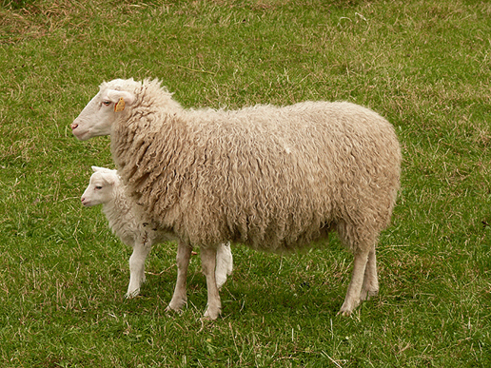
Maciorka (samica) świniarki z jagniakiem. Fot. Paweł Niski
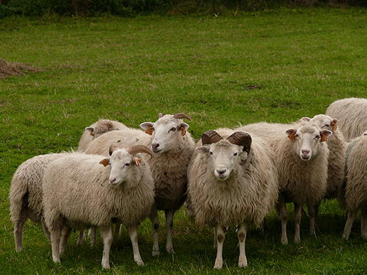
Niektóre maciorki świniarki mają szczątkowe rogi. Fot. Paweł Niski

Ochrona zasobów genetycznych
Owce świniarki ujęte są w Programie Ochrony Zasobów Genetycznych Owiec. Jego celem jest zachowanie zagrożonych wyginięciem rodzimych ras, stanowiących cenny element różnorodności genetycznej. Zagrożenie wyginięciem wynika z małego znaczenia produkcyjnego tych owiec, nie będących konkurencją dla ras wydajniejszych. Opłacalność hodowli świnarek jest niska – wełna ma słabą jakośc i nadaje się wyłącznie do przetwórstwa na dywany i filce; skóry są luźne, o niskiej wartości futrzarskiej. Mimo niskiej użytkowności mięsnej, związanej ze słabym umięśnieniem i wolnym tempem wzrostu, mięso jest bardzo smaczne, zbliżone do dziczyzny i świetnie nadaje się na rożen. Opłacalność hodowli zapewniają nadal dopłaty dla rolników utrzymujących lokalne rasy w ramach programu rolnośrodowiskowego.

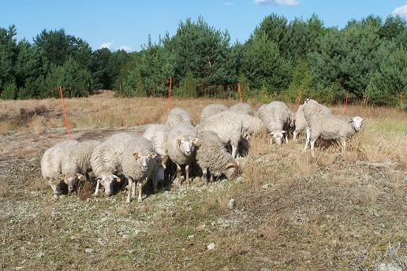
Świniarki w rezerwacie "Kózki". Fot. D. Krupiński

Nasze stado
Zostało sprowadzone z Bieszczad nad Bug w styczniu 2008 r. Owce znajdują się pod opieką Pana Janusza Oreszczuka ze wsi Binduga (Gmina Sarnaki) i są wypasane na terenie rezerwatu przyrody „Kózki”. Zadaniem owiec jest zapobieganie sukcesji wtórnej na murawach napiaskowych. Stado zostało zakupione dzięki dotacji Małych Programów Globalnego Funduszu Środowiska GEF/SGP, UNDP.

Źródło: strona internetowa Towarzystwa Przyrodniczego „Bocian” www.bocian.org.pl

